Тема 2. Государственные символы. Геральдика городов ДНР.
Цели: познакомить учеников с особенностями развития и становления символики городов, значении ее в жизни граждан. Продолжить воспитывать чувства гражданственности и патриотизма
Форма проведения :обзорное, комбинированное занятие
Ожидаемые результаты : учащиеся будут имеет представление о гербах городов и геральдике.
План.
1.Информационный вестник.
2.Что такое символика государства.
3.Государственный Флаг и Герб ДНР.
4.Гербы городов ДНР. (практическая работа).
Ход урока.
- Информационный вестник. Обзор событий , произошедших в мире и ДНР за неделю.
- Что такое символы государства
Государственная символика – честь и достоинство каждой державы. Донецкая Народная Республика стоит у истоков своей государственности и потому очень важно знать и уважать ее символы, особое место среди которых занимает флаг. День флага по праву считается праздником, который объединяет многих людей в единое общество, напоминая о важных и постоянных ценностях, среди которых вечными являются государственность и патриотизм населения. (схему зарисовывают в тетрадь)
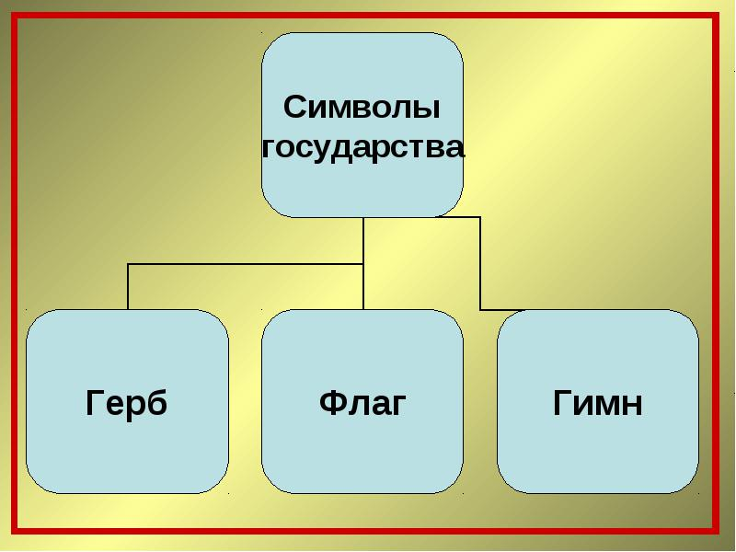
- Вспомните , что такое герб?
- Как называется наука, изучающая гербы?
Геральдика - дисциплина, изучающая гербы как исторические источники.

Герб – отличительный знак государства, города или рода, который изображают на флагах, монетах, печатях. (записывают в тетрадь)
3.Государственный флаг и Герб ДНР.
Донецкая Народная Республика была провозглашена 7 апреля 2014 года в городе Донецке, ставшим ее столицей. 11 мая 2014 г. прошел референдум о самоопределении ДНР. «ЗА» проголосовали 89,07%, «ПРОТИВ» — 10,19% и 0,74% бюллетеней были испорчены.
12 мая 2014 г. на основании декларации о независимости, был провозглашен суверенитет Донецкой Народной Республики.(даты записывают в тетрадь)
Государственная символика Донецкой Народной Республики (ДНР) регламентируется конституцией и действующим законодательством.
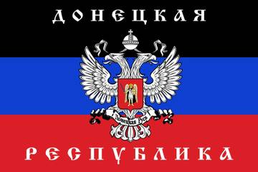
1 июня 2014 года Верховный Совет ДНР утвердил флаг как официальный символ Донецкой Народной Республики.
- Как вы думаете, что символизируют цвета нашего Флага?
Чёрный цвет символизирует уголь Донбасса, синий - дух народа и воды Азовского моря, красный - кровь, пролитую за нашу свободу. 19 октября 2014 года был развернут флаг ДНР на центральной площади Донецка, сшитый гражданами Республики и представленный вниманию общественности.
«Три символа на фоне истории».
По одной из версий историков чёрно-сине-красный флаг появился после Октябрьской революции 1917-го года и стал символом Донецко-Криворожской Советской Республики. А ныне для жителей современного Донбасса — это символ новой жизни.
- Вспомните ,когда была образовакна Донецко-Криворожская республика?
«Флаг - символ Родины, гордость ее и честь!».
Празднование Дня флага способствует сплочению народа, воспитанию патриотизма и уважительного отношения к символам государственности. Флаг – это главный символ, который объединяет всех граждан нашей Республики.
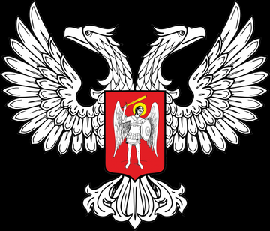
Герб Донецкой Народной Республики представляет собой серебряного двуглавого орла, поднявшего вверх распущенные крылья.
На груди орла — в червлёном щите Святой Архистратиг Михаил в серебряном одеянии и вооружении и чёрной приволоке (мантии), с лазоревым мечом и серебряным с золотыми краями щитом с золотым крестом.

4.Гербы городов ДНР. (практическая работа).

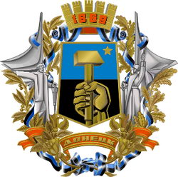
Герб г.Донецка утвержден решением 6-й сессии Донецкого городского совета. Протокол №6/10 от 05 июля 1995 года.
Авторы герба: скульптор, член союза художников СССР Брынь Леонид Артемович (г. Донецк), заслуженный деятель искусств Украины Харабет Ефим Викторович (г. Мариуполь).
Описание герба
В пересеченном лазурным и черным цветами щите выходящая из нижней кромки золотая кисть правой руки, держащая молот из такого же металла и сопровождаемая в левом верхнем углу золой пяти-конечной звездой.
Внешние украшения
Щит украшен золотой короной с пятью башенками, на которой нанесены цифры «1869» — год основания города.
Щитодержатели: справа – шахтер в рабочей одежде, левой рукой опирающийся на отбойный молоток, правая рука отведена в сторону; слева – солдат в военной шинели с каской на голове, держащий правой рукой меч острием вниз, ле-вая рука поднята вверх. Обе фигуры серебряные.Снизу щит обрамлен двумя положенными накрест золотыми ветвями розы, между которыми на красной муаровой ленте начертано название города золотыми буквами. Фигура шахтера расположена на фоне золотой лавровой ветви, фигура солдата – фоне дубовой вет-ви. Вся композиция увита черно-голубой лентой.
Символика герба
Рабочая рука, крепко держащая высоко поднятый молот, характеризует город как один из крупней-ших индустриальных центров страны.Верхнее поле щита лазурного цвета символизирует величие и красоту архитектурного и раститель-ного облика города.Нижнее поле черного цвета говорит о богатых природных запасах и интенсивной разработке ка-менного угля.Золотая пятиконечная звезда символизирует бережное отношение к богатствам, созданным приро-дой и трудом народа, могущество, справедливость и веру в лучшее будущее.
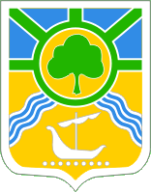
Герб города Ясиноватая утверждён 6 августа 1997 года Решением городского совета народных депутатов. Авторы - А.П.Пресняков, С.Е.Свистунов.Герб города Ясиноватая помещен на прямоугольный, внизу заостренный щит серебряного цвета. В центральной части щита расположен главный "говорящий" элемент герба - зеленый контур дерева ясеня - топонимический символ местности, от которого могло быть образовано название Ясиноватой. Плоскость щита разделена на два основных цветовых поля, образуя геральдические фигуры: «главу» голубого цвета и «подножие» желтого цвета. На верхнее и нижнее цветовое поле наложено кольцо зеленого цвета, обрамляющее центральный элемент герба - контур дерева. От кольца в правый верхний и в левый верхний углы, затем вверх, влево и вправо расходятся лучи зеленого цвета. От центрального круга с ясенем в правый и левый нижний углы отходят зигзагообразные голубые лучи, которые разбивают желтое «подножие» герба, образуя в нижней центральной части щита большое поле, на котором изображена серебряная древнерусская ладья с собранным парусом, поставленная на волоковые бревна. Серебряный цвет щита символизирует металл - основной компонент хозяйственной деятельности в городе от момента его основания до наших дней. Зеленое дерево в центре щита указывает на одну из местных достопримечательностей - Ясиноватский лес, дубраву и парки - и символизирует относительную для центрального Донбасса экологическую чистоту города. "Глава" и "подножие" отражают государственные цвета Украины: чистое небо над желтой хлебной нивой. Большая площадь желтого поля «хлебной нивы» указывает на то, что город является также административным центром крупного сельскохозяйственного региона. Соединенные вместе зеленые кольцо (символ вечного движения) и лучи - своеобразные указатели сторон света, как символ странствий и дорог, создают художественный образ «транспортного узла», перепутья, которым со дня основания и до настоящего времени является Ясиноватая. Графически кольцо с лучами, как образ металлической конструкции, ассоциируется с символами машиностроения, указывая тем самым на присутствие в городе крупного завода этой отрасли.Зигзагообразные голубые лучи символизируют реки Кальмиус, Кривой Торец и Волчья, истоки которых находятся вблизи города. Серебряная ладья, поставленная на волоковые бревна, иллюстрирует примечательный и символичный для Ясиноватой исторический факт, связанный с тем, что река Кальмиус входила в систему древнерусских путей сообщения, а одним из основных звеньев торгового пути из варяг в греки был Кальмиусский путь, который через Кривой и Казенный Торец, а также Северский Донец обеспечивал сообщение до Тулы. На Кальмиус накладывается и «путь соленый в запороги». От Перекопа берегом Азовского моря путешественник шел к устью реки, затем по Кальмиусу до его верховий. Потом - волок семь верст до речки Волчьей, впадающей в Самару. А из нее можно было попасть в Днепр. Именно на этом водоразделе, на бывшем волоковом поле, находится город Ясиноватая.
Практическая работа «Изучаем Гербы городов ДНР»
- Рассмотрите внимательно гербы.
- Что изображено на гербе?
- Что может означать символика герба?
- Можем ли мы считать гербы историческими источниками, очем они могут нам рассказать?

5.Рефлексия.

6.Дом.задание. (одно из предложенных)
- Подготовить рассказ о гербе одного из городов ДНР. Сделать рисунок и краткое описание.
- Составьте герб класса (улицы, дома ,семьи). Сделать рисунок и краткое описание.

